**МИНОБРНАУКИ РОССИИ**

**Санкт-Петербургский государственный**

**электротехнический университет**

**«ЛЭТИ» им. В.И. Ульянова (Ленина)**

**Кафедра информационных систем**

отчет

**по курсовой работе**

**по дисциплине «Программирование»**

|  |  |  |
| --- | --- | --- |
| Студент гр. 2372 |  | Васильев Ю.А. |
| Преподаватель |  | Глущенко А. Г. |

Санкт-Петербург

2022

**Цель работы.**

Соединить четыре практических работы,

* “Типы данных и их внутреннее представление в памяти”
* “Одномерные статические массивы”
* “Двумерные статические массивы. Указатели”
* “ Текстовые строки как массив символов”

в одну, добавив меню для переключения между проектами в приложении.

**Основные теоретические положения.**

Для объединения проектов в один необходимо в каждом проекте создать заголовочный файл, содержащий функции самого проекта. Также необходимо переименовать функцию main во что-нибудь другое, например, main -> cpp1main и включить эту функцию в заголовочный файл.

В главном исходном файле работы необходимо написать

#include “<имя-проекта>.h”

Чтобы включить функции проекта, объявленные в заголовочном файле, в работу.

После этого можно вызвать главную функцию подпроекта, просто вызвав её:

cpp1main();

**Постановка задачи.**

Соединить четыре практических работы,

* “Типы данных и их внутреннее представление в памяти”
* “Одномерные статические массивы”
* “Двумерные статические массивы. Указатели”
* “ Текстовые строки как массив символов”

в одну, добавив меню для переключения между проектами в приложении.

**Выполнение работы.**

Перед объединением необходимо внести изменения в работу.

*Работа 1.*

Функции вынесены в заголовочный файл cpp1.h, главная функция переименована в cpp1main. В начало cpp1.cpp добавлена директива #include “cpp1.h”.

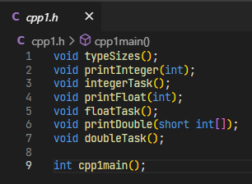

*Работа 2.*

Функции вынесены в заголовочный файл cpp2.h, главная функция переименована в cpp2main. В начало cpp2.cpp добавлена директива #include “cpp2.h”.

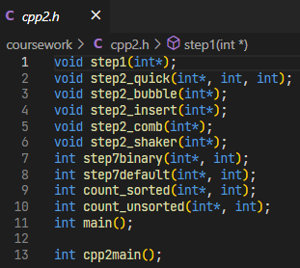

*Работа 3.*

Функции вынесены в заголовочный файл cpp3.h, главная функция переименована в cpp3main. В начало cpp3.cpp добавлена директива #include “cpp3.h”.

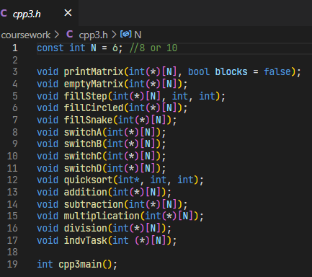

*Работа 4.*

Функции вынесены в заголовочный файл cpp4.h, главная функция переименована в cpp4main. В начало cpp4.cpp добавлена директива #include “cpp4.h”.

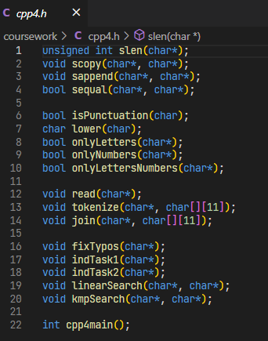

*Основная работа.*

Директивы включения:

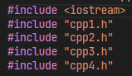

Дополнительная функция ввода в терминал:

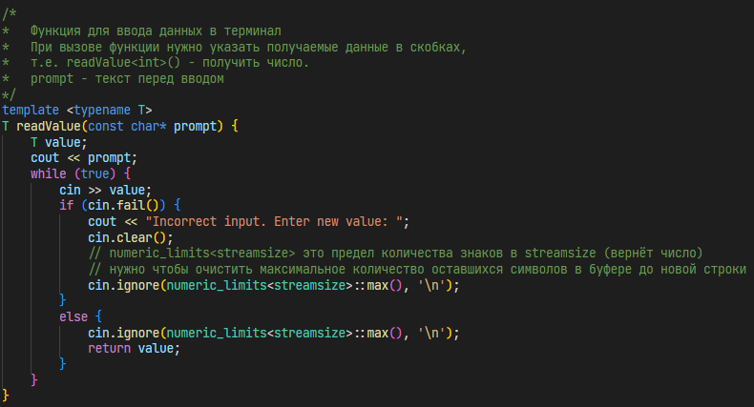

Функция работы main:

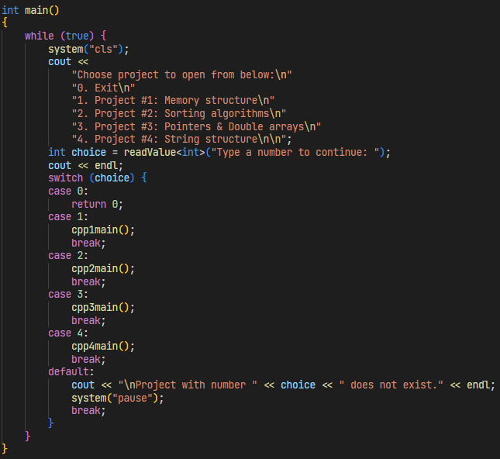

Работа программы

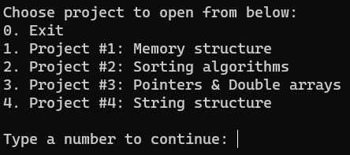

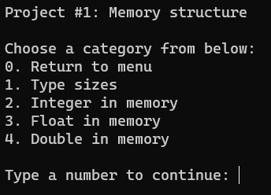

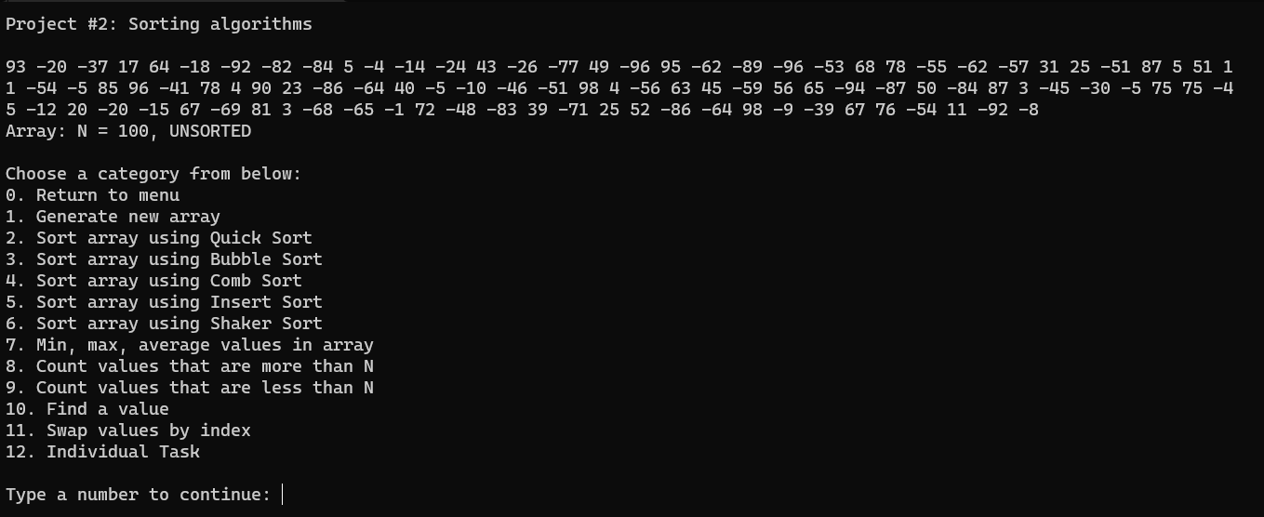

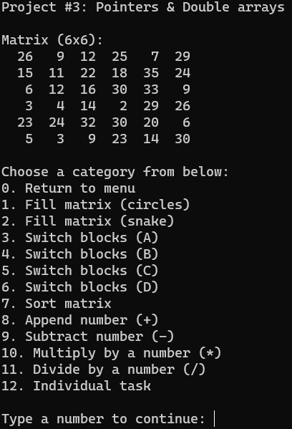

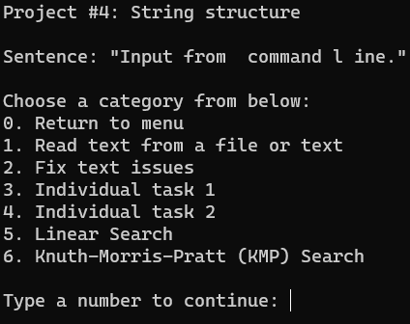

**Выводы.**

Я смог объединить 4 работы в одну, научился работе с заголовками.